**投研工作流程**

1. **充分了解基本面模板及参考框架内容；**
2. **查找资料；**

以模板的投研框架为导向，收集寻找阅读至少5份研报、3份年报（含招股说明书）、增发（重大资产重组）或收购报告、投资者关系活动记录表、电话会议记录等；可同时搜索阅读其余材料，如行业专业杂志，专业网站，第三方咨询报告等；

1. 研报收集

重点利用好“慧博”，研报挑选注重“深度”和“时间”两个维度，其中深度研报可点选“慧博”左侧20页以上的报告，“时间”的可挑选时间在一年之内的报告；

搜集研报前，先F9看该公司主营业务中占比重最大或者影响最大的业务是哪一个，然后以该项业务及上市公司名为关键字搜索研报；

案例：诺力股份，关键字为“诺力股份”、“叉车”、“智能物流”

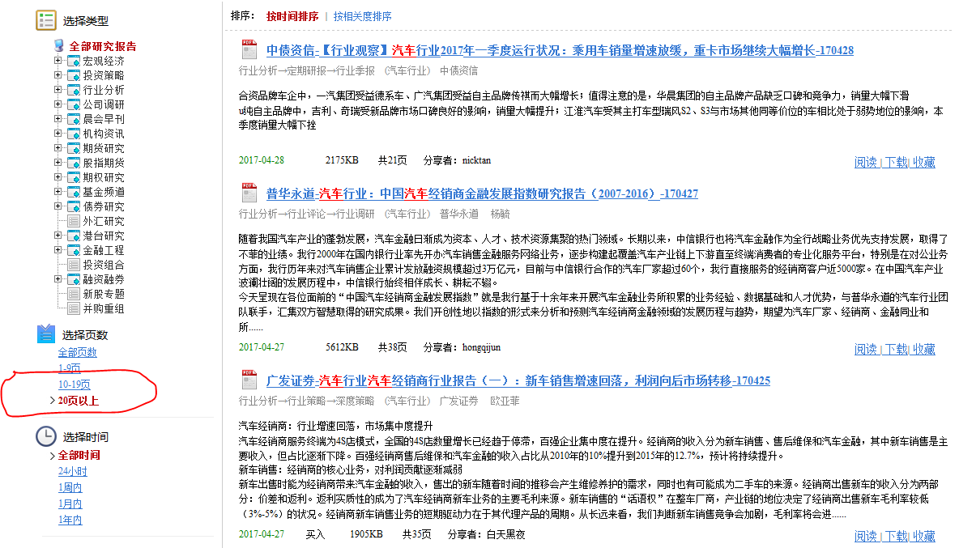

1. 招股说明书

招股说明书和研报起到同样的作用，本公司或同行业近期的招股说明书可以很好地反映该上市公司及其行业的基本格局；

1. 增发（重大资产重组）或收购报告增发或收购报告

增发或收购报告同样可以反映某公司及其行业的基本格局，特别当研究的对象新近收购过，对该公司有较大影响的，此类材料必看（如诺力股份）；

1. 年报

年报一方面反映了上市公司每年新的变化，另一方面披露了一些业务指标；当某些业务指标无法在当年年报中找到的时候，要回溯前几年的年报查找；若年报中没有披露该指标，则需注意其他资料中是否披露，如其他公告、投资者关系活动记录表、电话会议记录等。

1. **阅读资料：**

（1）粗看：材料阅读首要阅读其中涉及业务的部分，力图能够勾勒出该公司及行业的基本轮廓，找出行业中不变的部分；

（2）细查：当对公司及行业有基本了解后，针对公司关键的业务指标逐个查找，逐个填空，找出变化的部分；

（3）方法：在资料阅读过程中，看到有用的信息，不用管形式，先截图或复制粘贴到Word文档中（也可复制到最终报告中），记录来源，文件名“XXXX（上市公司名）草稿”，完成的草稿作为阶段性工作结果先发邮件至yumb1@foxmail.com。草稿在后续写报告的过程中可继续修改，但无需再发邮件。

查找资料与阅读资料两个流程各有重叠，交互进行。

1. **撰写报告：**

完成资料查找及阅读后，整理思路，撰写报告；报告的每个细表最上面是总结性的文字或图表，下面是支持结论的论据。为提高中工作效率，报告中可采用草稿中的截图或复制材料。直接正式报告文件夹压缩打包发邮件至yumb1@foxmail.com。文件夹包括如下内容：

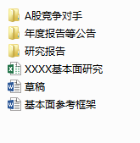

其中：

XXXX基本面研究（Excel）为最终的报告；

草稿是过程产物，是可选项；

基本面参考框架是撰写写报告中的指引；

年度报告等公告用于归档上市公司年度报告、投资者关系记录表等相关公告；

研究报告用于归档研究报告；

A股竞争对手为直接竞争对手的相关材料；

1. **部门沟通：**

报告基本完成后，和部门负责人单独沟通，概述该上市公司情况或遇到的困难等。

1. **陈述：**

面向公司用投影作正式Presentation；注意陈述与工作内容不同，重点说结论，说主要矛盾；不要说研究过程。

细节问题

1. 来自投资者关系活动记录表的陈述改为“公司接受调研表示”；
2. 场外因素改成资本因素；
3. 减少使用“他们说”等等。
4. **工作内容交付**

根据陈述的反馈，修改工作底稿，并将完整的工作底稿文件夹打包发给部门负责人。

1. **额外重点：注重沟通**

在工作流程中，特别是在工作刚刚开始的时候，不要关门造车，有不懂的问题及时咨询，沟通，否则可能大部分的时间在做无用功。